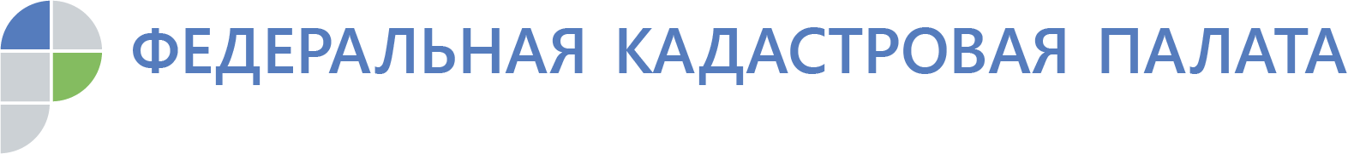
Кадастровая палата консультирует курян по вопросам оборота недвижимости
Эксперты Кадастровой палаты Курской области помогают с оформлением документов в сфере оборота недвижимости
Специалисты Кадастровой палаты Курской области предоставляют гражданам информацию, необходимую для совершения сделок с недвижимостью, включая консультативную помощь по составлению договора купли – продажи, дарения недвижимости и других видов договоров, подготовки проектов договоров, а также помогают подготовить пакет документов.
За 8 месяцев 2019 года Кадастровая палата провела более 200 консультаций для населения по вопросам оборота недвижимости.
Спрос на консультационные услуги Кадастровой палаты с начала 2019 года демонстрирует уверенный рост. По сравнению с аналогичным периодом прошлого года интерес к консультационным услугам Кадастровой палаты вырос на 52%.
«Граждане могут заказать развернутый комментарий специалиста по конкретному вопросу. Кроме того, консультации специалистов Кадастровой палаты помогают собственникам недвижимости предотвратить действия мошенников. Государственное учреждение гарантирует качество консультационных услуг», - говорит эксперт Кадастровой палаты Курской области Наталья Павлова.
Напомним, Федеральная кадастровая палата приступила к оказанию населению консультационных, справочных и аналитических услуг в сфере оборота недвижимости с августа 2017 года.
Ответы на часто задаваемые вопросы, информация о тарифах и месте получения услуги размещена на сайте Федеральной кадастровой палаты.

